PROPOZYCJE ĆWICZEŃ MOTORYKI MAŁEJ

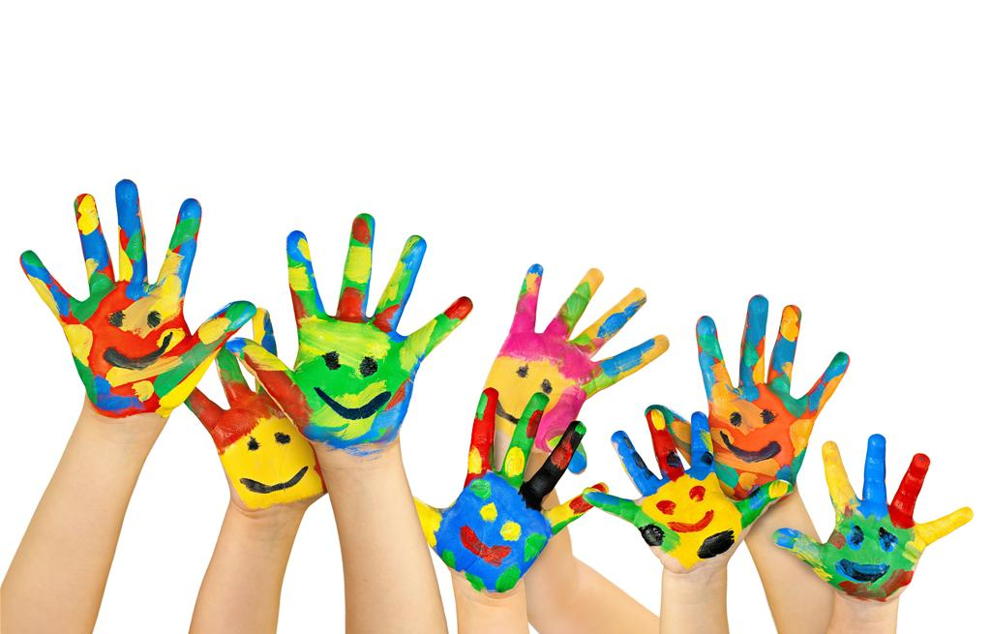

Ćwiczenia motoryki małej z uwzględnieniem koordynacji wzrokowo ruchowej:
• masaż dłoni z zastosowaniem oliwek zapachowych;
• stymulacja somatyczna dłoni i rąk poprzez dotyk oraz pocieranie, masowanie różnymi fakturami;
• rozwijanie aktywności własnej dziecka;
• ćwiczenia zamykania i otwierania dłoni; wkładanie do dłoni przedmiotów o zróżnicowanej wielkości i stopniu twardości;
• poznawanie skutków różnych działań- manipulacja poprzez ukierunkowanie dłoni do działań
w różnych tworzywach i strukturach:
- woda (obserwacja efektów swoich działań),
- materiały sypkie np. kasza, ryż, groch, piasek, mączka ziemniaczana,
- materiały formowalne: plastelina, masa solna, glina,
- materiały półpłynne: kisiel,
- materiały naturalne: kasztany, szyszki, kamienie, itp.
- przedmioty codziennego użytku,
- tworzywa kontrastujące: szorstkie- gładkie, twarde- miękkie, zimne- ciepłe,
• dotykanie przedmiotów np. śliskich, zimnych, ciepłych, chropowatych, gładkich, kłujących, puszystych, twardych, miękkich, szeleszczących;
• rozmazywanie substancji typu piana na lustrze;
• malowanie palcami z wykorzystaniem farb strukturalnych;
• ćwiczenia z wykorzystaniem mas przekształcalnych: dotykanie, oklepywanie, rwanie, ugniatanie;
• dotykanie i głaskanie się dłonią o dłoń, dotykanie rękoma dużych powierzchni o zróżnicowanej fakturze;
• zawiązywanie na rękach dziecka barwnych wstążeczek;
• wspólna z dzieckiem zabawa z piłkami – wyjmowanie z pudełka, łapanie, rzucanie, wkładanie;
• wkładanie i wyjmowanie różnorodnych przedmiotów z różnego typu pojemników;
• podpór o różne powierzchnie (twarde, miękkie, ciepłe, zimne, szorstkie), docisk dłoni do podłoża;
• zabawy w wodzie (ciepła, zimna – poznawanie doznań termicznych) : uderzanie dłońmi o powierzchnię wody, pocieranie rąk pod wodą, chwytanie i wyciąganie pływających przedmiotów, przelewanie wody, wyciskanie wody z gąbki;
• doskonalenie chwytów z użyciem przedmiotu;
• swobodna eksploracja przedmiotami z najbliższego otoczenia;
• zabawy manipulacyjne z różnymi fakturami i substancjami; ściskanie, gniecenie, darcie, ugniatanie, lepienie, przesypywanie.

Dorota Janas

